Outil d’évaluation relatif aux Socles de compétences
Premier degré de l’enseignement secondaire

Mathématiques

Cadeau collectif



Dossier Elève

Première partie

Contexte
Claude raconte à son copain :
« La semaine dernière, les élèves des classes de deuxième année ont décidé de se cotiser pour offrir un cadeau à Kevin hospitalisé. Chacun a donné 0,50 €.
Chargé de l’achat du cadeau, j’ai constaté qu’il manquait 15 €. J’ai réclamé 0,20 € supplémentaires par élève et j’ai alors eu 11 € en trop. »

Tâche
Calcule le prix du cadeau.
Ecris les étapes de ton raisonnement et tous tes calculs.

Deuxième partie

Items
1. Claude raconte à son copain :
« La semaine dernière, les élèves de deuxième année ont décidé de se cotiser pour offrir un cadeau à Kevin hospitalisé. Chacun a donné 0,50 €. Chargé de l’achat du cadeau, j’ai constaté qu’il manquait 15 €. J’ai réclamé 0,20 € supplémentaires par élève et j’ai alors eu 11 € en trop. »

On appelle n le nombre d’élèves.
- Ecris, en fonction de n, le montant récolté en demandant 0,50 € à chaque élève.

- Comment pourrait-on calculer le prix du cadeau si on connaissait ce montant ?
Ecris une expression littérale qui traduit ce calcul.

- Claude réclame 0,20 € de plus. Ecris le nouveau montant demandé à chaque élève.

Ecris, en fonction de n, le montant récolté en demandant ce nouveau montant à
chaque élève.

- Comment pourrait-on calculer le prix du cadeau si on connaissait ce montant ?
Ecris une expression littérale qui traduit ce calcul.

- Ecris à présent une équation traduisant la situation.

- Résous cette équation.

7° Calcule le prix du cadeau

2. Entoure la (ou les) équation(s) permettant de résoudre chacun des problèmes suivants :
Précise, à chaque fois, ce que représente l’inconnue.
a) Martine a deux fois plus d’argent que son frère Didier.
A eux deux, ils possèdent 210 €. Combien Didier possède-t-il ?
s + = 210 2s + s = 210 2s + 210 = s 2 (s + s) = 210
inconnue :

b) Quel nombre est égal à son opposé augmenté de 16 ?
x = - (x + 16) x = x – 16 - x = x + 16 x = - x + 16
inconnue :

- Que mesurent les côtés d’un triangle isocèle dont le périmètre mesure 34 cm si la base
mesure 2 cm de moins que les autres côtés.

x . (x – 2) = 34 3x – 2 = 34 2x – 2 = 34 3x + 2 = 34
inconnue :

3. Résous les équations suivantes :
a) | 13 (x – 3) = 52 | b) | 2x + 13 = 4x – 7
c) |  | d)

4. a) Jean propose 5 comme solution de l’équation 2 (5x – 1) = 3 (4x – 8).
Marie prétend qu’il se trompe et pourtant, elle n’a pas résolu l’équation.
Explique comment elle a procédé.

b) Pour chaque ligne du tableau, entoure la (ou les) affirmation(s) juste(s).
1° | L’égalité 3x = 3 est vérifiée par | x = 0 | x = -1 | x = 1
2° | -3 est la solution de l’équation | 3x – 1 = -10 | 2x + 3 = -3 | 4x + 9 = 4

5. a) Que vaut x ? b) Que vaut y ?

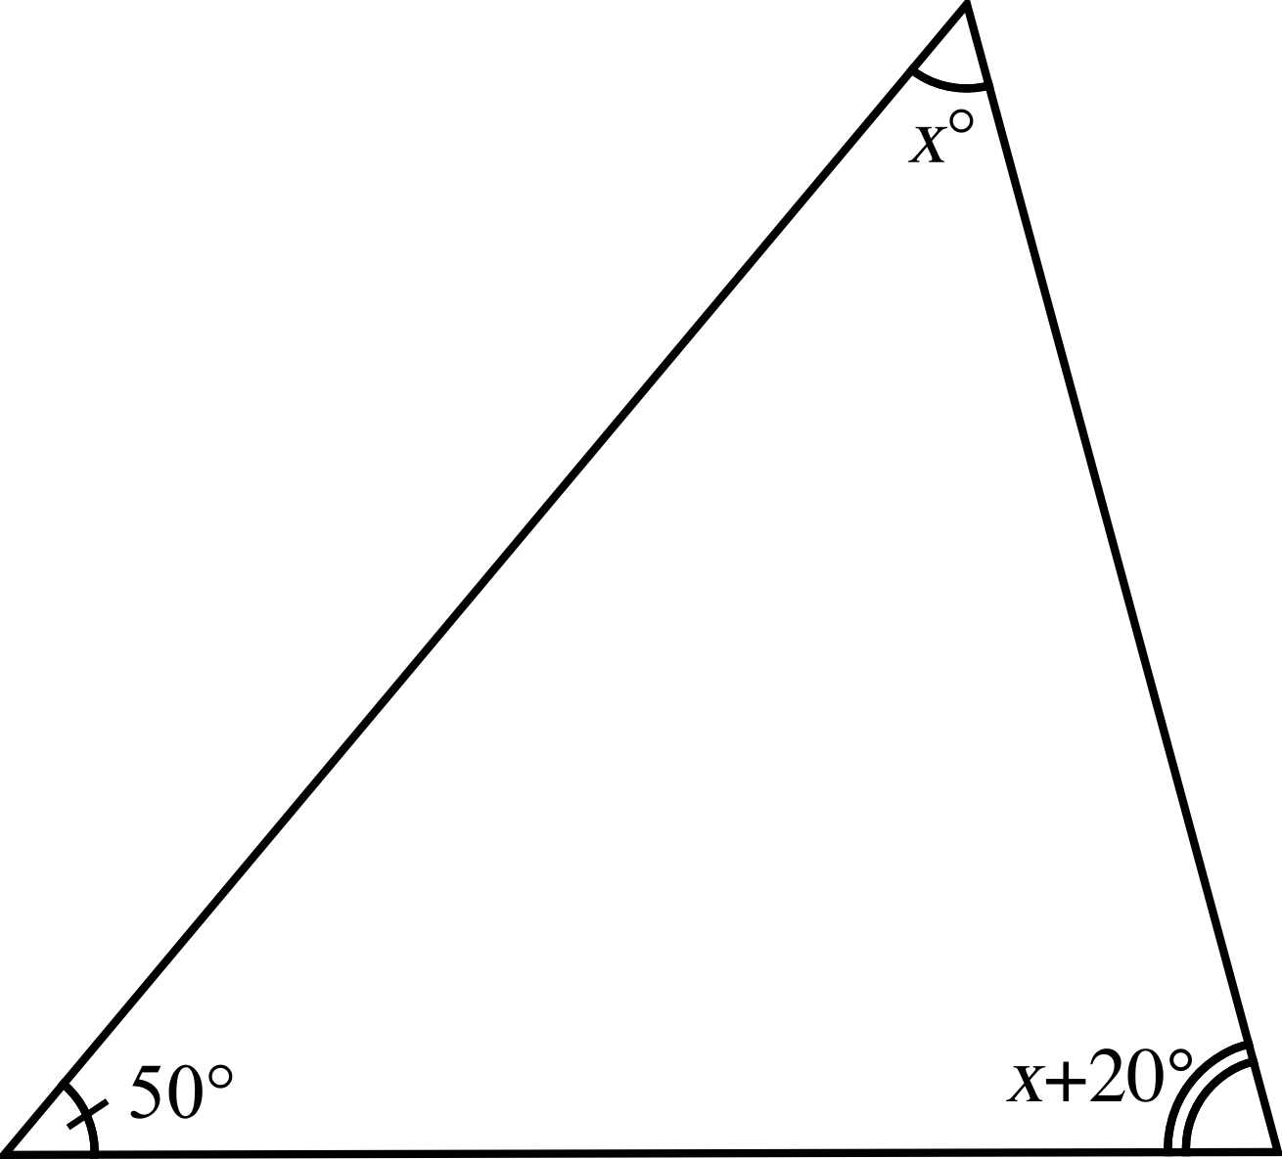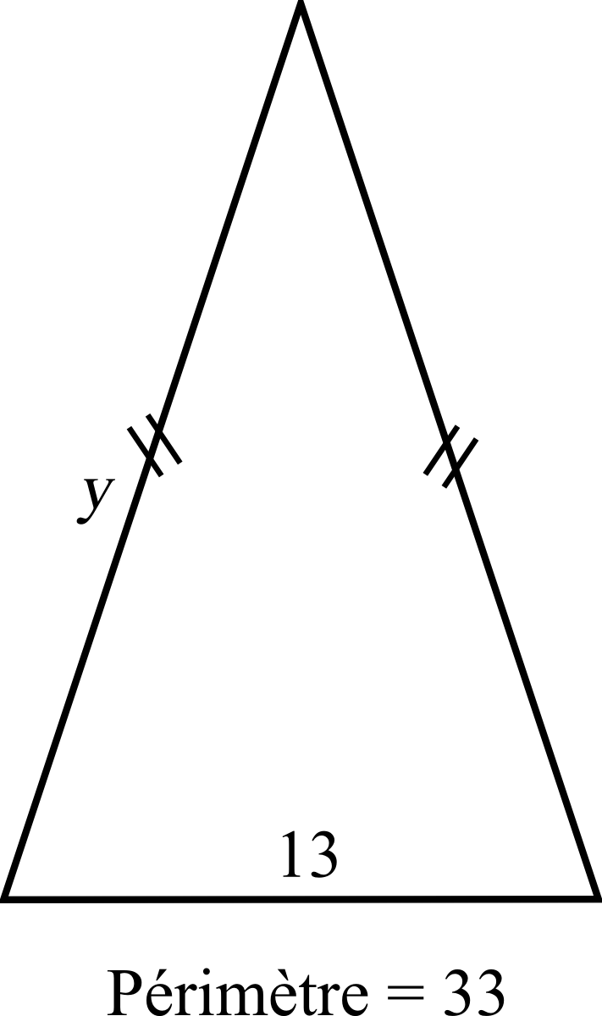

6. La balance est en équilibre. Calcule la masse de chaque bidon.
Explique.

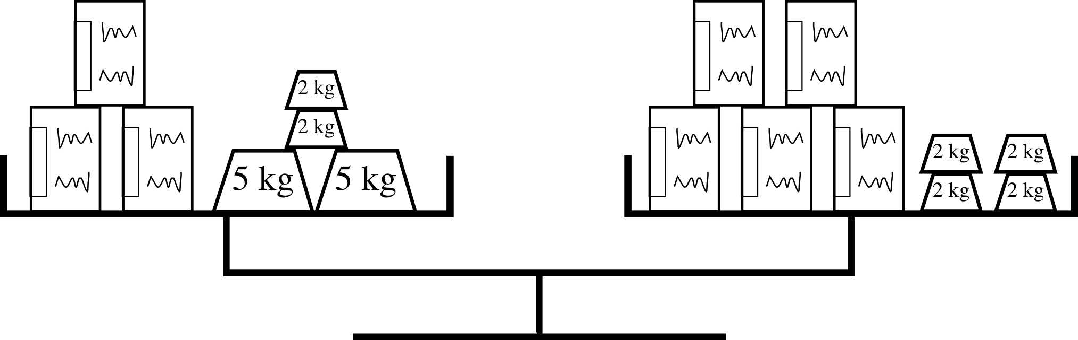

7. Complète chaque calcul
a)
b) … + = 50
c)

